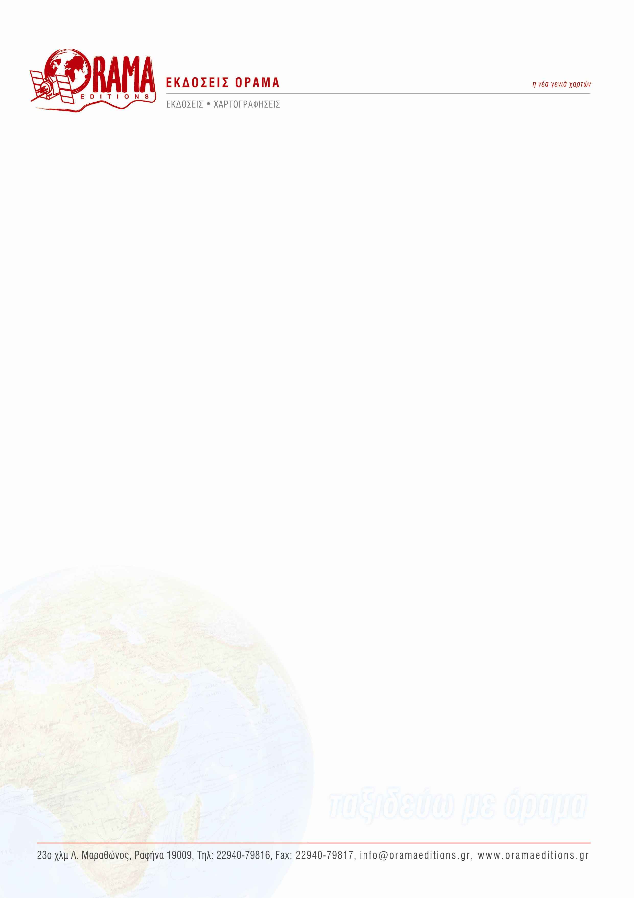

Προς τo
T.E.I. Αθηνών
Γραφείο Πρακτικής Άσκησης

ΡΑΦΗΝΑ , 09/05/2013

Κύριοι,

Με την παρούσα επιστολή μας θα θέλαμε να σας ενημερώνουμε ότι η Εταιρία μας, ΕΚΔΟΣΕΙΣ ΟΡΑΜΑ, η οποία δραστηριοποιείται στο χώρο των εκδόσεων – χαρτογραφήσεων, εμπορία χονδρική και λιανική, ζητά σπουδαστή για πρακτική άσκηση στο λογιστήριό της από την Σχολή Διοίκησης και Οικονομίας, για τα κεντρικά γραφεία της εταιρίας στη Ραφήνα Αττικής.
Σας ευχαριστούμε εκ των προτέρων και παραμένουμε στη διάθεσή σας για οποιαδήποτε διευκρίνιση.

Για την

Νάκας Θωμάς κ Υιοί Ο.Ε.
Χρυσανθοπούλου Πηγή

